دولـــــــــة فلســـــــــطين  وزارة التربية والتعليم العالي  مديرية التربية والتعليم / الخليل  مدرسة شهداء الحرم الاساسية للبنات |  | الاسم : ..................................  امتحان نهاية الفصل الاول – دراسات اجتماعية  الصف : الخامس الاساسي  التاريخ : 11/3/2018م

السؤال الاول : أضع دائرة حول رمز الاجابة الصحيحة فيما يلي : ( 5 علامات )
- مدينة فلسطينية نشأت الزراعة فيها قبل حوالي 10 آلاف عام قبل الميلاد .
أ- أريحا ب- عكا جـ - يافا
- مشاكل تواجه الثروة السمكية في فلسطين .
أ- قلة الاسماك ب- ضيق الشاطئ جـ - منع الاحتلال الصهيوني الصيادين من ممارسة حقهم بالصيد على سواحل غزة .
- ما الذي أدى الى ظهور القرى القديمة ؟
أ- الصيد ب- جمع الغذاء جـ - الزراعة
- في أي عام حدثت مجزرة دير ياسين ؟
أ- 1948م ب- 1990م جـ - 1978م
- ما أهم المدن الساحلية الفلسطينية التي تطل على ساحل البحر المتوسط ؟
أ- طولكرم ونابلس ب- الخليل ورام الله جـ - حيفا وغزة .

السؤال الثاني : أكمل الفراغات بما يناسبها : ( 5 علامات )
- تقسم الزراعة الى قسمين : الزراعة ........................... والزراعة ........................
- من الأدوات الزراعية التي استخدمها الانسان قديماً .......................
- .........................هو قدرة الانسان على تسخير الحيوانات وتربيتها من أجل خدمته
- وفر الموقع الجبلي للقرية ...................................
- منظمة الاغذية والزراعة التابعة للأمم المتحدة يطلق عليها .....................................
- من مدن الغور .................................. و ............................................
- أعاق الاحتلال نموَّ المدن الفلسطينية وتطويرها من خلال .................................. و ...................................................................
السؤال الثالث : ( أ ) أبين اسباب نشأة المدن : ( 3 علامات )
- .......................................................................
- .......................................................................
- .......................................................................

( ب) أعرف التالية : ( علامتان )
المدينة : ................................................................................................
الاستقرار : ..............................................................................................
السؤال الرابع : على خريطة فلسطين أعين المدن الفلسطينية التالية : ( 5 علامات )
( عكا . حيفا . غزّة . أريحا . القدس. نابلس . صفد .بئر السبع . الخليل . رفح )

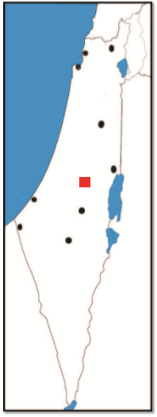
انتهت الاسئلة

بالتوفيق

معلمة المادة :
امل سراحنه

